Городокский районный исполнительный комитет
Финансовый отдел

БЮДЖЕТ ГОРОДОКСКОГО РАЙОНА ДЛЯ ГРАЖДАН
2026 ГОД










«Бюджет Городокского района для граждан» направлен на предоставление гражданам информации о бюджете Городокского района в общедоступной форме, обеспечивая, тем самым, повышение открытости государственных финансов и реализуемой государством бюджетной политики.
«Бюджет Городокского района для граждан на 2026 год» состоит из теоретической части - об основных понятиях бюджетного законодательства, уровнях бюджетной системы, этапах и участниках бюджетного процесса, структуре доходов и расходов бюджета, и аналитической части - о приоритетах бюджетной и налоговой политики в 2026 году, объемах доходов и расходов бюджета, направлениях расходования средств.
Разработка «Бюджета Городокского района для граждан на 2026 год» осуществлена на основании норм Законов Республики Беларусь
«О республиканском бюджете на 2026 год» и
«О местном управлении и самоуправлении в Республике
Беларусь».
Бюджет в 2026 году традиционно сохраняет социальную
направленность. В числе основных приоритетов
государственных расходов - повышение уровня оплаты труда в
бюджетной сфере, поддержка семей, воспитывающих детей, обеспечение финансированием строительства запланированных социальных объектов, жилищного и инфраструктурного строительства.
Данный формат представления бюджета позволит каждому гражданину, будучи плательщиком налогов, являющихся основным источником доходов бюджета, и одновременно потребителем государственных услуг, финансируемых за счет государственных расходов, в максимально доступной форме получить для себя ответы на интересующие вопросы о формировании и распределении государственных финансовых ресурсов в 2026 году.
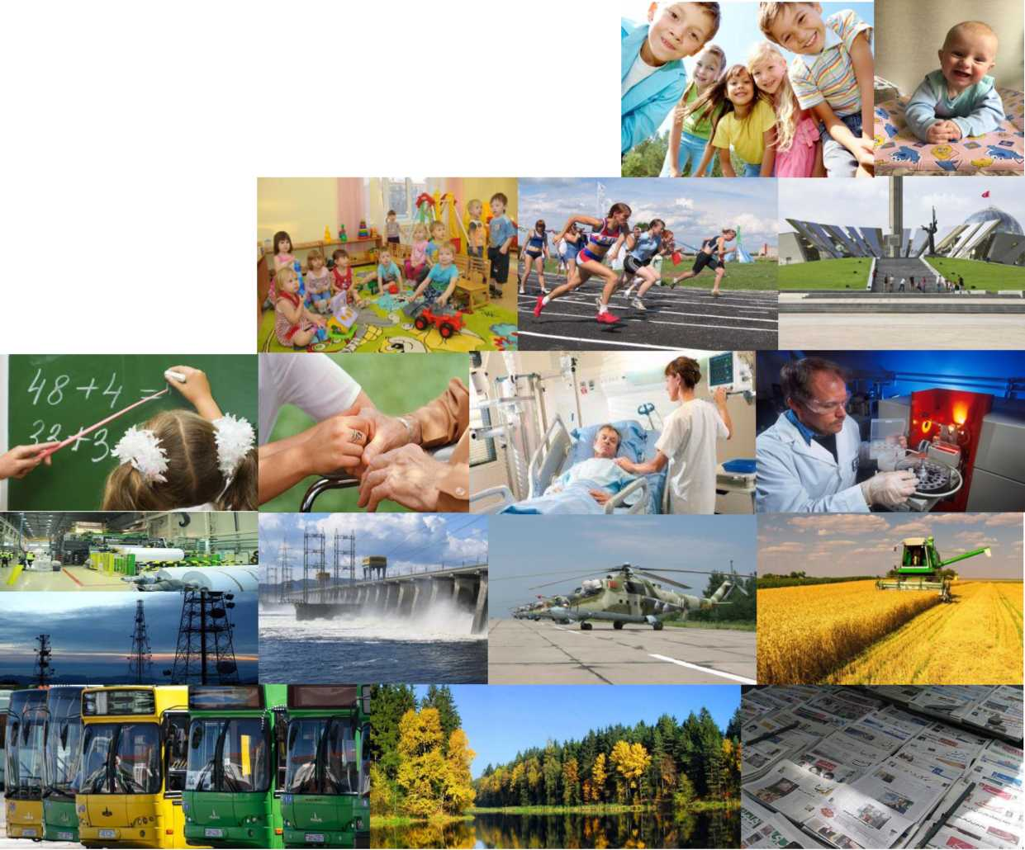
Бюджет – это главный финансовый документ района. Согласно Бюджетному кодексу Республики Беларусь бюджет представляет собой план формирования и использования денежных средств для обеспечения реализации задач и функций государства в течение финансового года, который устанавливается с 1 января по 31 декабря календарного года.

Основные показатели по функционированию бюджетных учреждений социальной сферы Городокского района

Социальная политика •


1 – территориальный центр социального обслуживания населения, 2926 - среднегодовое число обслуживаемых

3 – детских дома семейного типа, 13 воспитанника

10 – среднегодовое число приемных семей, 73 – количество приемных и усыновленных детей

680 – число получателей государственной адресной социальной помощи

20 - число получателей бесплатного питания для детей первых двух лет жизни


Здравоохранение •
2 – организации здравоохранения
155 тыс. – врачебных посещений
153 - больничных коек
27,5 тыс. – среднегодовое число койко - дней

Образование•

- - учреждений дошкольного образования, в них воспитанников - 470 человек
7 - учреждений общего среднего образования
в них обучающихся - 1680 человек
2 – учреждения дополнительного образования,
в них обучающихся – 1021 человек
1 – центр коррекционного развития
1 – социально-педагогический центр

Физическая культура и спорт •

2 – организации физической культуры и спорта
в них обучающихся - 425 человек


Культура •
1 – музей
14 – библиотек, количество пользователей – 11 тыс.человек
12 – клубных учреждений, количество участников – 1120 человек
1 – организация кинематографии, количество показов фильмов – 1624, число зрителей –11,0 тыс.человек



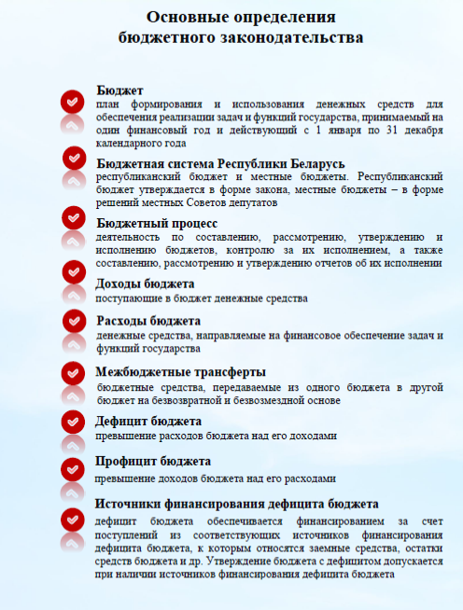

ОСНОВНЫЕ МЕРЫ БЮДЖЕТНОЙ ПОЛИТИКИ В 2026 ГОДУ

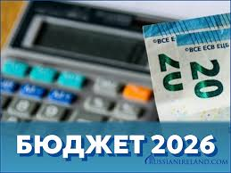
18,5 млн.руб. – подоходный налог
9,8 млн.руб. – НДС
2,4 млн.руб. – налоги на собственность
Структура доходной части бюджета
ГОРОДОКСКОГО РАЙОНА в 2026 году
49,9%
4,1%
45,9%

компенсации расходов государства – 1,8 млн.руб.
налоги, уплачиваемые при особых режимах налогообложения – 2,1 млн.руб.
75,2 МЛН.РУБЛЕЙ
75,2 МЛН.РУБЛЕЙ
КОНСОЛИДИРОВАННЫЙ БЮДЖЕТ ГОРОДОКСКОГО РАЙОНА В 2026 ГОДУ

доходы от реализации имущества – 0,4 млн.руб.
1,3 млн.руб. – налоги на прибыль


Структура расходной части бюджета
ГОРОДОКСКОГО РАЙОНА в 2026 году
9,5 млн.руб. – общегосударственная деятельность
3,2 млн.руб. – национальная экономика
0,5 млн.руб. – охрана окружающей среды
расходы на социальную сферу – 49,2 млн.руб.
жилищно-коммунальные услуги и жилищное строительство – 13,0 млн.руб.


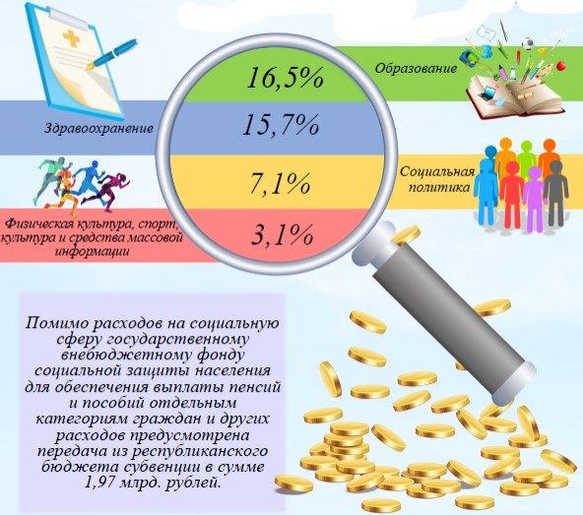
6,1 млн.руб.
5,2 млн.руб.
14,0 млн.руб.
23,9млн.руб.

Налоги, составляющие основную часть собственных доходов бюджета Городокского района на 2026 год



Налог на прибыль –
1,3 млн.руб. или 3,5%
Подоходный налог –
18,5 млн.руб. или 49,2%

НДС – 9,8 млн.руб. или 26,1%



Налог на собственность–
2,4 млн.руб. или 6,4%
Налоги при особых режимах налогообложения
2,1 млн.руб. или 5,4%

Компенсация расходов государства –
1,8 млн.руб. или 4,7%

Доходы от реализации имущества –
0,4 млн.руб. или 0,9%

Структура расходной части бюджета Городокского района на 2026 год











Физическая культура, спорт, культура – 6,9 %
Образование – 31,8 %
Социальная политика – 8,1 %
Здравоохранение – 18,5 %
Жилищно-коммунальные услуги – 17,3 %
Общегосударственные расходы – 12,6%
Национальная экономика – 4,2%
Охрана окружающей среды – 0,6 %

Здравоохранение

На здравоохранение предусмотрено
14 020,3 тыс.рублей или 18,5 % расходов
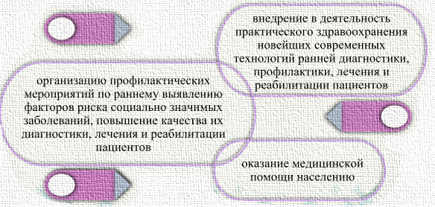


Социальная политика

На социальную политику предусмотрено 6 108,5 тыс.рублей или 8,1% расходов



Расходы по социальной защите детей-сирот и детей, оставшихся без попечения родителей, воспитывающихся в семьях – 1 095,2 тыс.рублей

Территориальные центры социального обслуживания населения –
4 181,4 тыс.рублей

Государственная адресная социальная помощь – 634,7 тыс.рублей

Прочие расходы (социальное обслуживание в замещающей семье, единовременная выплата семьям при рождении двоих и более детей, государственная молодежная политика) –
164,3 тыс.рублей

Бесплатное обеспечение продуктами питания детей первых двух лет жизни– 32,9 тыс.рублей


Образование

На финансирование отрасли образования предусмотрено 23 865,5 тыс.рублей или 31,8 % расходов

Финансирование учреждений дошкольного образования – 5 291,4 тыс.рублей

Финансирование учреждений общего среднего образования – 15 757,1 тыс.рублей


Финансирование учреждений дополнительного образования детей и молодежи – 1 936,0 тыс.рублей

Финансирование учреждений, обеспечивающих деятельность учреждений образования – 881,0 тыс.рублей

Норматив расходов на обучение и воспитание одного обучающегося в учреждениях общего среднего образования:
– для городов, поселков городского типа - 4 261,48 тыс.рублей
- для сельских населенных пунктов – 9 598,05 тыс.рублей


Норматив расходов на обучение и воспитание одного обучающегося в учреждениях дошкольного образования:
– для городов, поселков городского типа - 5 797,12 тыс.рублей
- для сельских населенных пунктов – 6 615,22 тыс.рублей



Культура и средства массовой информации

На финансирование отрасли предусмотрено 4 424,3 тыс.рублей или 5,9 % расходов


Планируемый размер базового норматива для государственных библиотек на 2026 год - 78,76 рублей на одного читателя. На подписку периодических изданий и приобретение литературы для библиотечной сети предусмотрены средства в размере 12 % от расходов на текущее содержание библиотек.

Данные средства будут направлены на:

- содержание учреждений культуры – 4 250,7 тыс. рублей;

- государственная поддержка организаций кинематографии –
173,6 тыс. рублей;

Физическая культура и спорт

На финансирование отрасли предусмотрено 801,3 тыс.рублей или 1,1 % расходов

- детская спортивная школа - 490,4 тыс.рублей

- физкультурно – спортивный клуб – 199,9 тыс.рублей

- физкультурно-оздоровительная и спортивно-массовая работа с населением – 9,2 тыс.рублей

- выплата надбавок за работу в отрасли – 101,7 тыс.рублей

Расходы на физическую культуру и спорт позволяют обеспечить:
- проведение спортивных, спортивно-массовых, физкультурно-оздоровительных мероприятий;

- функционирование специализированных учебно-спортивных учреждений и спортивных объектов;

- проведение других мероприятий в области культуры и спорта.



Национальная экономика

На финансирование отрасли предусмотрено 3 192,5 тыс.рублей или 4,2 % расходов




содержание бюджетных организаций
2 274,8
субсидирование организаций АПК
200,0
оплата услуг предприятия «Оператор перевозок»
8,6
субсидирование топливоснабжающих организаций

ВСЕГО
3 162,5
субсидирование автобусных перевозок
142,8
имущественные отношения
1,5
17,5
500,0
маркетинг туристических услуг и содержание ТИЦ

Охрана окружающей среды

На финансирование отрасли предусмотрено 459,0 тыс.рублей или 0,6 % расходов



Жилищно-коммунальное хозяйство

На финансирование отрасли предусмотрено 12 964,5 тыс.рублей или 17,3 % расходов



7 961,5 - всего
в т.ч. межбюджетные трансферты – 100,0 (1,3%)
4 824,8- всего
в т.ч. межбюджетные трансферты – 2 030,1 (42,1%)
120,3 - всего

- 12 964,5 тыс. руб.

Сведения об исполнении доходной и расходной частей
бюджета района
 |  |  | тыс.рублей
 | План на 2025 год | Исполнено на 01.01.2026 | % исполнения плана за год
ДОХОДЫ, ВСЕГО | 69 994,87 | 70 091,54 | 100,1
в том числе:
БЕЗВОЗМЕЗДНЫЕ ПОСТУПЛЕНИЯ | 36 410,09 | 36 394,65 | 100,0
СОБСТВЕННЫЕ ДОХОДЫ | 33 584,78 | 33 696,89 | 100,3
Недоимка в местный бюджет |  | 232,20
Задолженность по подоходному налогу |  | 38,40
 | План на 2025 год | Исполнено на 01.01.2026 | % исполнения плана за год
РАСХОДЫ, ВСЕГО | 69 994,88 | 69 675,50 | 99,5
в том числе:
Общегосударственные расходы | 8 092,69 | 7 960,40 | 98,4
Национальная оборона | 6,78 | 6,78 | 100,0
Судебная власть, правоохранительная деятельность и обеспечение безопасности | 104,82 | 104,82 | 100,0
Экономика | 2 561,63 | 2 560,70 | 100,0
Охрана окружающей среды | 296,67 | 296,66 | 100,0
Жилищные и коммунальные услуги | 15 464,41 | 15 438,61 | 99,8
Здравоохранение | 13 343,84 | 13 343,83 | 100,0
ФК и спорт, культура и средства массовой информации | 4 860,13 | 4 859,80 | 100,0
Образование | 20 184,82 | 20 024,82 | 99,2
Социальная политика | 5 079,09 | 5 079,08 | 100,0
КРЕДИТОРСКАЯ ЗАДОЛЖЕННОСТЬ |  | 67,40

